○ خبر ویژه مرکز اطلاع رسانی فلسطین:  حماس: تجاوزات علیه مسجد الاقصی، موجب انفجار اوضاع خواهد شد  جنبش مقاومت اسلامی حماس تاکید کرد که حملات وحشیانه اشغالگران صهیونیست به مسجد الاقصی و نمازگزاران فلسطینی در روز عید قربان پیامدهای خطرناکی داشته و موجب انفجار اوضاع خواهد شد. این جنبش در بیانیه ای مسئولیت تمامی پیامدهای ...  ››› ص. 2 |  | ◊ مقاله هاآرتص:  نتانیاهو قبل از انتخابات، جرأت رویارویی نظامی با غزه را ندارد  "آموس هرئیل" تحلیلگر نظامی هاآرتص در مقاله ای عنوان کرد که ترس از درگیری با مقاومت در غزه قبل از انتخابات کنست، موجب شده تا نتانیاهو تا حدودی در برابر حوادث و درگیری‌های مسلحانه در نوار مرزی باریکه غزه سکوت کرده و تصمیمی در رابطه با عملیات نظامی علیه غزه اتخاذ ...  ››› ص. 6
• سه شنبه 22 مرداد ماه 1398 • شماره 508 • 6 صفحه • 13 آگوست 2019 •
ویژه های تصویری
* حمله نظامیان صهیونیستی به نمازگزاران عید قربان
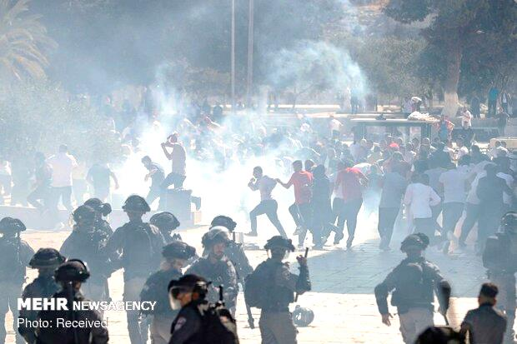
›› ص. 5
* تشکیلات خودگردان فلسطین: جامعه جهانی به یاری مسجدالاقصی بشتابد
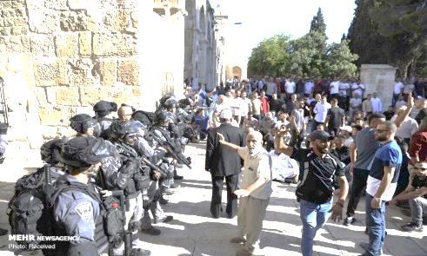
›› ص. 5

□ العهد: نتانیاهو : حمله شهرک‌نشینان به مسجدالاقصی به دستور من انجام شد.

□ معاریو: وزیر خارجه اسرائیل: در صورت شلیک موشک از غزه، درگیری نظامی رخ می‌دهد و آن وقت نبرد با حماس را یکسره خواهیم کرد.

□ القدس العربی: سخنگوی پارلمان کویت: حمله اسرائیل به نماز گزاران در مسجدالاقصی نشانه ادعای دورغ صلح است.

□ اورشلیم پست: قدرت نظامی ایران بالاتر از اسرائیل. در جدیدترین رتبه بندی قدرت های نظامی.

1- گانتز: در هیچ دولتی به نخست وزیری نتانیاهو مشارکت نخواهیم داشت.

2- سخنگوی تشکیلات خودگردان فلسطین: اشغال کرانه باختری بازی با آتش است..

3- واکنش ظریف به حمله صهیونیست‌ها به نمازگزاران فلسطینی.

4- تعرض ۱۷۲۹ شهرک‌نشین صهیونیست به مسجد الاقصی.

5- جهاد اسلامی: انتفاضه و مقاومت تنها گزینه برای شکست صهیونیست‌هاست.

6- شهرک‌سازی رژیم صهیونیستی در قدس همچنان ادامه دارد.

7- مسئول سیاسی جبهه خلق برای آزاد سازی فلسطین: باید علیه معامله قرن انتفاضه فراگیر صورت بگیرد.

8- دبیرکل اتحادیه عرب هتک حرمت مسجدالاقصی را محکوم کرد.

21/05/1398 | تاریخ انتشار: |  | مرکز اطلاع رسانی فلسطین |  |  | منبع: |  |  |  | خبر ویژه:

حماس: تجاوزات علیه مسجد الاقصی، موجب انفجار اوضاع خواهد شد
جنبش مقاومت اسلامی حماس تاکید کرد که حملات وحشیانه اشغالگران صهیونیست به مسجد الاقصی و نمازگزاران فلسطینی در روز عید قربان پیامدهای خطرناکی داشته و موجب انفجار اوضاع خواهد شد. این جنبش در بیانیه ای مسئولیت تمامی پیامدهای این تجاوزات و حملات را متوجه رژیم صهیونیستی دانست. در این بیانیه آمده است که چنین تجاوزاتی همانگونه که قبلا انتفاضه الاقصی را شعله ور ساخته، موجب انفجار اوضاع و خیزش سراسری ملت فلسطین خواهد شد. حماس عنوان کرد که ملت فلسطین با حضور گسترده در مسجد الاقصی و دفاع از این مسجد، بار دیگر پایبندی خود به قبله نخست و آمادگی برای دفاع از آن و مقابله با هرگونه طرح تقسیم زمانی و مکانی این مسجد را نشان داد. حماس تاکید کرد که مسجد الاقصی خط قرمز است و ملت فلسطین هرگز در زمینه دفاع از آن کوتاهی نخواهد کرد.
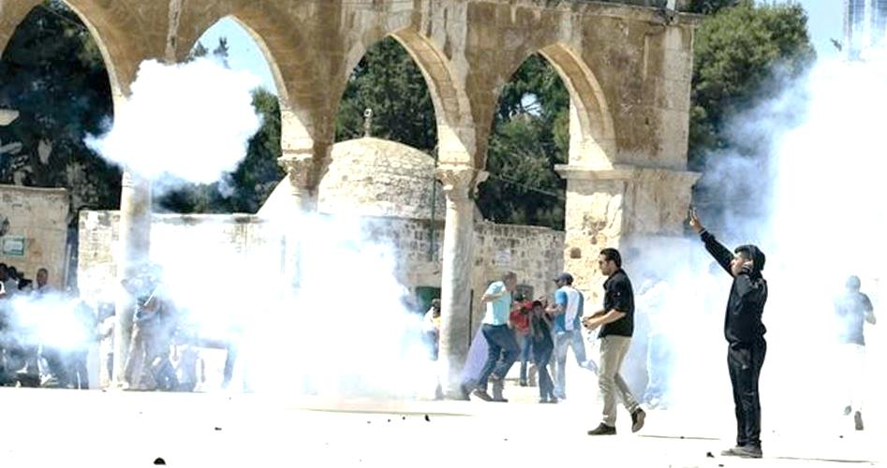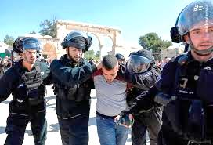
21/05/1398 | تاریخ انتشار: |  | فلسطین الآن |  |  | منبع: |  |  | 1 | خبر شماره:

گانتز: در هیچ دولتی به نخست وزیری نتانیاهو مشارکت نخواهیم داشت
رئیس ائتلاف آبی سفید تاکید کرد که حزب متبوعش آماده ائتلاف با حزب لیکود برای تشکیل دولت آینده است، مشروط به اینکه بنیامین نتانیاهو نخست وزیر نباشد. بنی گانتز قبلا نیز گفته بود که حاضر است با لیکود به شرطی که سمت نخست وزیری نوبتی باشد، ائتلاف کند. گانتز دلیل عدم ائتلاف با نتانیاهو را 3 پرونده فساد او عنوان کرده است. وی اظهار داشت که پیشنهادهای مسخره نتانیاهو پس از انتخابات اخیر برای تشکیل دولت جدید را نپذیرفته است.
19/05/1398 | تاریخ انتشار: |  | فلسطین الآن |  |  | منبع: |  |  | 2 | خبر شماره:

سخنگوی تشکیلات خودگردان فلسطین: اشغال کرانه باختری بازی با آتش است.
« نبیل ابوردینه»، سخنگوی تشکیلات خودگردان فلسطین تاکید کرد که اشغال کرانه باختری بازی با آتش است. وی در پاسخ به انتشار اخباری در خصوص احتمال سیطره رژیم صهیونیستی بر کرانه باختری به عنوان هدیه انتخاباتی ترامپ به نتانیاهو تاکید کرد که هر قراری که به حقوق مشروع فلسطینیان تعدی کند مردود است. سخنگوی تشکیلات خودگردان ادامه داد: این اقدام در صورت اجرایی شدن در واقع بازی کردن با آتش است چرا که امنیت و ثبات از یکدیگر جدا ناپذیر هستند و صلح به هر قیمتی برپا نخواهد شد.
20/05/1398 | تاریخ انتشار: |  | العهد |  |  | منبع: |  |  | 3 | خبر شماره:

واکنش ظریف به حمله صهیونیست‌ها به نمازگزاران فلسطینی
محمد جواد ظریف وزیر امور خارجه کشورمان، در صفحه توییتر خود با انتشار عکسی در این ارتباط نوشت :"جنایتی که در این عکس نمایش داده شده، درست امروز صبح در الاقصی اتفاق افتاد، در روز مقدس ما. همین تروریست‌ها امیدوارند تحقیر قرن را به فلسطینی‌ها تحمیل کنند،ما مسلمان‌ها قدرت پایان دادن به این ظلم را داریم، اما فقط در صورتی که متحد شویم."
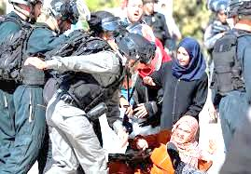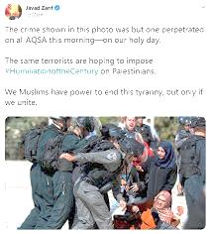
21/05/1398 | تاریخ انتشار: |  | فلسطین آنلاین |  |  | منبع: |  |  | 4 | خبر شماره:

تعرض ۱۷۲۹ شهرک‌نشین صهیونیست به مسجد الاقصی
وزیر امنیت داخلی رژیم صهیونیستی اعلام کرد که روز یکشنبه ۱۷۲۹ شهرک‌نشین صهیونیست وارد مسجد الاقصی شدند. "گلعاد اردان"، وزیر امنیت داخلی رژیم صهیونیستی تصریح کرد که به تلاش‌های خود برای بسط "حاکمیت" رژیم صهیونیستی بر مسجد الاقصی ادامه خواهد داد. وی اظهار داشت که طی ۴ سال گذشته برای این منظور تلاش کرده است و در این مدت میزان تعرض صهیونیست‌ها به مسجد الاقصی به میزان ۳.۵ برابر افزایش یافته است.
20/05/1398 | تاریخ انتشار: |  | العالم |  |  | منبع: |  |  | 5 | خبر شماره:

جهاد اسلامی: انتفاضه و مقاومت تنها گزینه برای شکست صهیونیست‌هاست
جنبش جهاد اسلامی فلسطین اشغالگران صهیونیست را مسئول کامل پیامدهای خصومت‌ها و جنایت‌هایش معرفی کرد. این جنبش در بیانیه ای تاکید کرد که اقدامات اشغالگران با واکنش فلسطینی‌ها مواجه خواهد شد و ملت مقاوم فلسطینی هرگز در برابر این دشمن که به دنبال اشغال سرزمین و مقدسات است سستی نخواهد ورزید. جنبش جهاد اسلامی در ادامه بیانیه خود اعلام کرد که در برابر این دشمنی‌ها و تروریسم بر موارد زیر تاکید دارد: نخست: خواستار تشدید انتفاضه و مقاومت در برابر اشغالگران هستیم که تنها گزینه برای شکست استبداد آن و پاسخ به تروریسم و خصومت ورزی آن است. دوم: خواستار برگزاری نشست فوری مقامات گروه‌های ملی و اسلامی هستیم تا استراتژی برای مقابله با وحشی‌گری صهیونیستی تدوین کرده و از پایداری ملت و تقویت فلسطینی‌های ساکن قدس حمایت شود. سوم: دشمن صهیونیستی مسئول کامل پیامدهای خصومت‌ها و جنایت‌هایش است و تاکید داریم که هر اقدامی که دشمن به آن مبادرت ورزد با واکنش فلسطینی‌ها مواجه خواهد شد. ملت پایدار فلسطین هرگز در برابر این دشمنی که به دنبال هدف قراردادن انسان‌ها و سرزمین و مقدسات فلسطینیان است سستی نخواهد کرد. چهارم: برای روح شهید مقاومت «مروان خالد ناصر» که صبح روز عید قربان در درگیری با نیروهای اشغالگر در شرق بیت حانون به شهادت رسیدن طلب رحمت داریم. پنجم: به فلسطینیانی که عملیات قتل نظامی صهیونیستی در شهرک اشغالی «گوش عتصوین» در نزدیکی بیت لحم را انجام دادند درود می‌فرستیم و تاکید داریم که مقاومت با وجود تمامی سرکوبگری‌ها و تروریسم که دشمن به کار می‌گیرد ادامه خواهد یافت.
21/05/1398 | تاریخ انتشار: |  | شبکه 7 تلویزیون رژیم صهیونیستی |  |  | منبع: |  |  | 6 | خبر شماره:

شهرک‌سازی رژیم صهیونیستی در قدس همچنان ادامه دارد
رژیم صهیونیستی بدون توجه به واکنش‌ها و مخالفت‌های گسترده بین‌المللی همچنان به شهرک‌سازی در اراضی اشغالی فلسطین ادامه می‌دهد. کمیته نقشه‌کشی و ساخت و ساز این رژیم در قدس اشغالی دو طرح را به تصویب رسانده که به موجب آن قرار است 641 واحد مسکونی جدید برای یهودیان در قدس اشغالی احداث شود.
20/05/1398 | تاریخ انتشار: |  | اسپوتنیک |  |  | منبع: |  | 7 |  | خبر شماره:

مسئول سیاسی جبهه خلق برای آزاد سازی فلسطین: باید علیه معامله قرن انتفاضه فراگیر صورت بگیرد
مسئول اداره روابط سیاسی جبهه خلق برای آزاد سازی فلسطین خواهان آغاز انتفاضه فراگیر علیه معامله قرن شد. «ماهر الطاهر» مسئول اداره روابط سیاسی جبهه خلق برای آزاد سازی فلسطین تاکید کرد که گروه های فلسطینی باید برای ایجاد یک انتفاضه فراگیر در خاک فلسطین به پا خیزند. وی افزود: این انتفاضه باید در برابر طرح های ضد فلسطینی یعنی معامله قرن صورت پذیرد. الطاهر تصریح کرد: آنها تلاش میکنند معامله قرن را اجرایی کرده و واقعیت های جدیدی را تحمیل کنند. ما نیز باید به سیاستهایی روی بیاوریم که به صورت عملی علیه این معامله باشد.
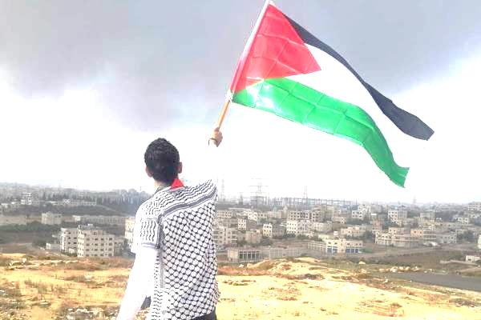
21/05/1398 | تاریخ انتشار: |  | روسیا الیوم |  |  | منبع: |  |  | 8 | خبر شماره:

دبیرکل اتحادیه عرب هتک حرمت مسجدالاقصی را محکوم کرد
دبیرکل اتحادیه عرب، تعرض و یورش امروز شهرک نشینان صهیونیست‌ و یهودیان افراطی به مسجد الاقصی هنگام برگزاری نماز عید سعید قربان را محکوم کرد. احمد ابوالغیط گفت: این حمله که زیر نظر نیروهای اشغالگر و با اجازه آنها انجام شد، بیانگر ادامه سیاست رژیم صهیونیستی در زمینه یهودی سازی مسجد الاقصی و کاهش نشانه‌های اسلامی حتی در ایام مبارکی است که در آن نماز عید برگزار می شود.
وی تل آویو را مسئول هرگونه دامن زدن به تنش و تبانی با صهیونیست های افراطی دانست و تاکید کرد که این گونه سیاست‌ها، درگیری مذهبی در قدس را تشدید می کند.
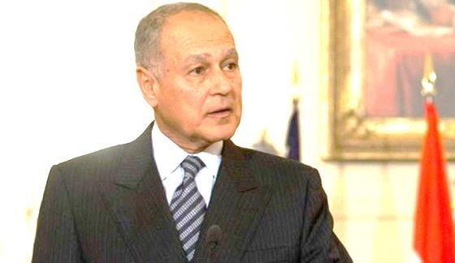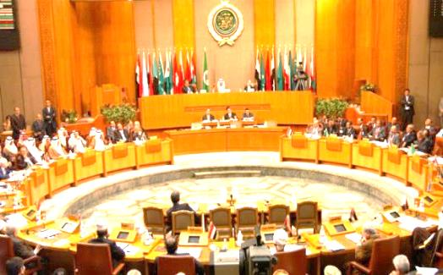
22/05/1398 |  | تاریخ انتشار: |  | ویژه های تصویری
* حمله نظامیان صهیونیستی به نمازگزاران عید قربان
نظامیان رژیم صهیونیستی با پرتاب گاز اشک آور به صفوف نمازگزاران فلسطینی در مسجد الاقصی در روز عید قربان یورش بردند که عده زیادی از نمازگزاران مجروح شدند.
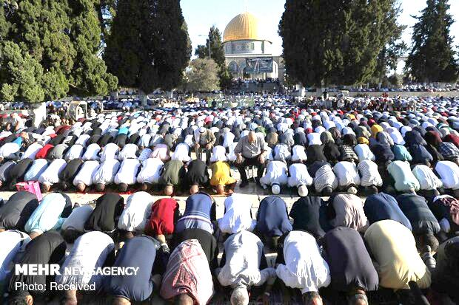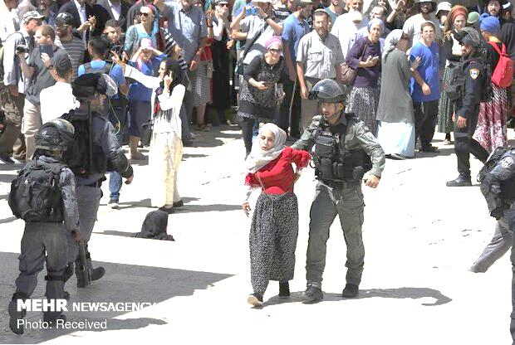
* نفوذ پهپادهایی از غزه به اراضی اشغالی
نیروهای اسرائیلی اعلام کردند که پهپادهای کوچکی به منطقه مرزی در جنوب غزه نفوذ کردند. روزنامه عبری زبان یدیعوت آحارونوت نوشت: دو مورد از این پهپادها بعد از اینکه به منطقه مرزی نفوذ کردند فورا به غزه بازگشتند و هیچ خطری را ایجاد نکردند.
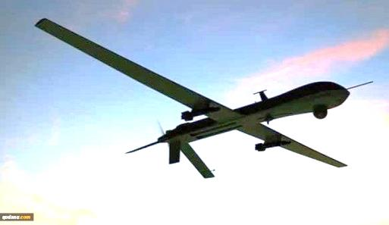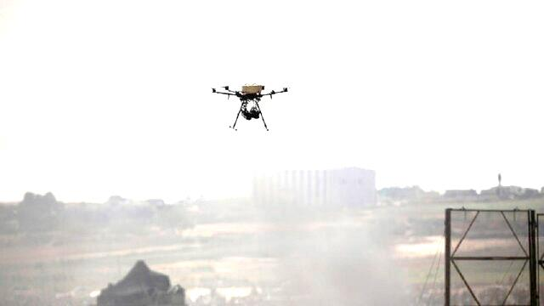
* تشکیلات خودگردان فلسطین: جامعه جهانی به یاری مسجدالاقصی بشتابد
وزارت خارجه تشکیلات خودگردان فلسطین از جامعه جهانی خواست که به یاری مسجدالاقصی بشتابند. در این بیانیه آمده است: جامعه بین الملل، عربی و اسلامی تحرک فوری برای حمایت از مسجدالاقصی از توطئه ای که آن را هدف قرار داده است انجام دهند و اقدامات لازم را برای حمایت آن از گزند اسرائیل به عمل آورند. وزارت خارجه تشکیلات خودگردان فلسطین در ادامه بیان کرده است: ملت فلسطین به ویژه در شهر قدس توطئه را خنثی خواهند کرد و حامی مسجدالاقصی خواهند بود و جانفشانی خواهند کرد. یونسکو در برابر جنایات اشغالگران کاری انجام دهد.
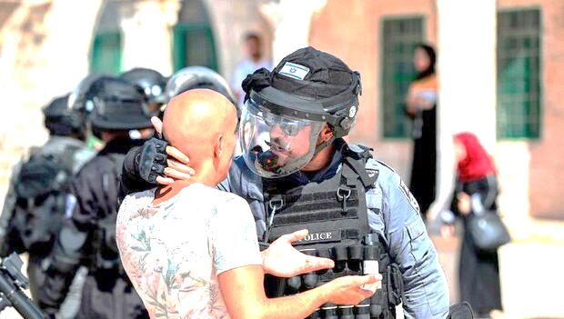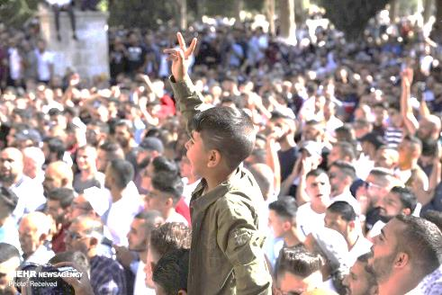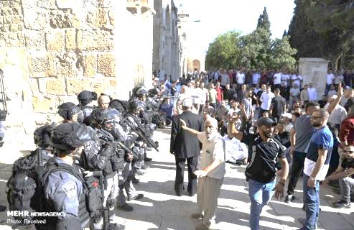
21/05/1398 |  | تاریخ انتشار: |  | هاآرتص | منبع: |  | مقاله
نتانیاهو قبل از انتخابات، جرأت رویارویی نظامی با غزه را ندارد
روزنامه عبری زبان هاآرتص تاکید کرد که نخست وزیر رژیم صهیونیستی از رویارویی نظامی با مقاومت فلسطین در غزه قبل از انتخابات پیش‌روی کنست وحشت دارد.

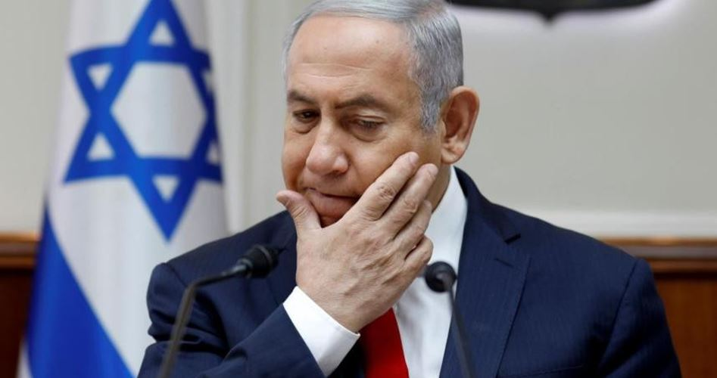
"آموس هرئیل" تحلیلگر نظامی هاآرتص در مقاله ای عنوان کرد که ترس از درگیری با مقاومت در غزه قبل از انتخابات کنست، موجب شده تا نتانیاهو تا حدودی در برابر حوادث و درگیری‌های مسلحانه در نوار مرزی باریکه غزه سکوت کرده و تصمیمی در رابطه با عملیات نظامی علیه غزه اتخاذ نکند.
هرئیل اشاره کرد که نتانیاهو فعلا در تلاش برای افزایش شانس پیروزی خود در انتخابات آتی و تضمین دست‌یابی جناح راست به اکثریت بدون حضور حزب "اسرائیل خانه ما" است و نگران است که رویارویی نظامی با حماس در غزه به جایگاه سیاسی او ضربه زده و در نهایت به کاهش محبوبیتش منجر شود.
وی تصریح کرد که تجربه ثابت کرده که نتانیاهو هر بار پس از درگیری نظامی با حماس متحمل شکست شده است.
این تحلیلگر سرشناس اسرائیلی خاطر نشان کرد که تمامی احزاب راست و چپ اسرائیلی نتانیاهو را به خاطر سیاست‌های کنونی در قبال غزه مورد انتقاد قرار داده‌اند.
آموس هرئیل اظهار داشت که نتانیاهو بر این باور است که او زمان جنگ را تعیین می‌کند اما پایان آن را او تعیین نخواهد کرد، به همین دلیل سیاست خویشتن‌داری را در قبال غزه در پیش گرفته و جرأت رویارویی نظامی با حماس قبل از انتخابات را ندارد.

